ГОРОДСКОЙ ОКРУГ КОХМА

Ивановской области

Муниципальное бюджетное дошкольное образовательное учреждение

детский сад №8 «Осьминожки»

153511, Россия, Ивановская область, г.о. Кохма, ул. Ивановская, д.25 А, Тел.: (4932) 93-82-61, e-meil: [dou_8_kohma@mail.ru](mailto:dou_8_kohma@mail.ru)

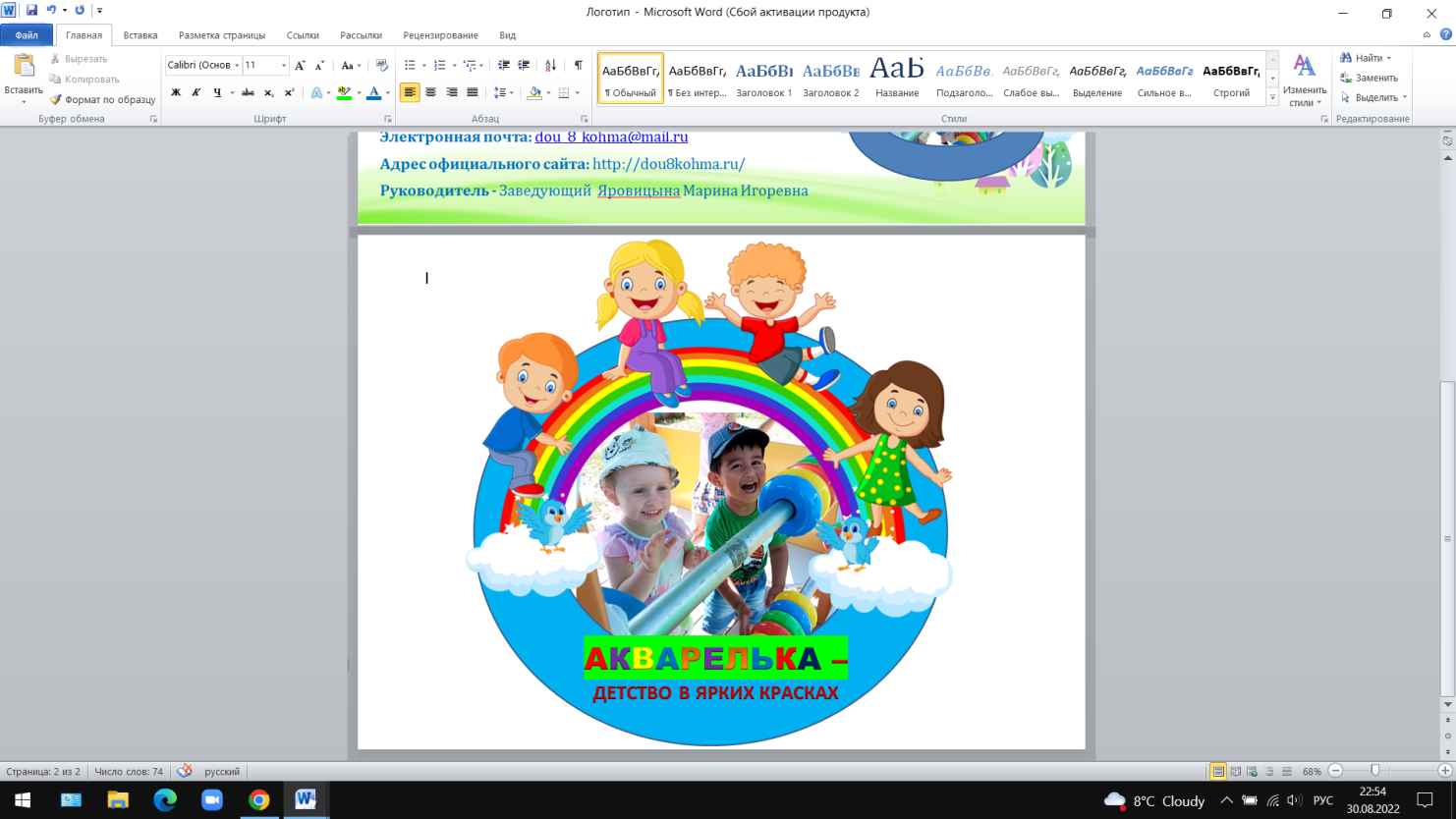

**ПРОЕКТ**

**«СОЗДАНИЕ ЦИФРОВОЙ ОБРАЗОВАТЕЛЬНОЙ СРЕДЫ ДОУ В УСЛОВИЯХ ЦИФРОВОЙ ТРАНСФОРМАЦИИ ОБРАЗОВАНИЯ»**

**Автор: Старший воспитатель**

**МБДОУ детский сад №8 «Осьминожки»**

**Качалова Н.А.**

**Кохма, 2022 год**

**Тема проекта**

**«Создание цифровой образовательной среды ДОУ в условиях цифровой трансформации образования»**

**Актуальность.**

В наше время цифровые технологии, гаджеты и социальные сети стали неотъемлемой составляющей жизни 60% жителей Земли, начиная с раннего возраста. Это подтверждает ежегодный отчет о состоянии цифровой сферы, который каждый год готовят We Are Social и Hootsuite.

Дети, которые приходят сегодня в детский сад, а завтра пойдут в школу, в 2030 году будут жить в информационном обществе. Для них цифровой мир уже часть реальности, это обусловлено их восприятием окружающего мира. Гаджет для них как часть познания окружающей действительности, как проба на вкус предметов и игрушек в определенный возрастной период жизни. Для современных детей компьютерные средства являются повседневным, привлекательным занятием, доступным способом получения новых знаний и впечатлений. Задача взрослых, окружающих малыша сделать так, чтобы использование гаджета не превращалось просто в развлечение, а имело качественное преимущество перед традиционными методами и приемами обучения.

Современные тенденции прослеживаются и в законодательных актах. Правительство Российской Федерации утвердило государственную программу «Развитие образования» на 2018-2025 годы, которая в том числе включает в себя проект «Современная цифровая образовательная среда Российской Федерации», который направлен на создание условий для повышения качества и расширения возможностей образования граждан разного возраста, в том числе, за счет развития цифрового образовательного пространства.

В 2020 году в указе президента России Владимира Путина цифровая трансформация названа одной из целей национального развития. Один из показателей достижения этой цели — «цифровая зрелость» ключевых отраслей экономики и социальной сферы, в том числе и образования.

С нашей точки зрения цифровая трансформация дошкольного образования – это взаимоувязанное (системное) обновление инструментов, методов, технологий, средств и организационных форм воспитательно-образовательной работы с детьми для всестороннего развития каждого воспитанника и организации сотрудничества детского сада с семьей.

Наше дошкольное учреждение инициировало участие в инновационном проекте «Создание цифровой образовательной среды ДОУ в условиях цифровой трансформации образования».

На организационном этапе работы перед нами стоит вопрос: каким образом построить цифровую образовательную среду детского сада, способствующую качественной реализации образовательной программы дошкольного образования и удовлетворяющую потребностям семьи?

Работа в инновационном режиме будет направлена на формирование цифровой среды, путем внедрения современных технологий, обеспечивающих максимальную реализацию образовательного потенциала для гармоничного развития и саморазвития детей, охраны и укрепления их здоровья. Цифровая образовательная среда нашей организации будет предполагать набор ИКТ-инструментов, использование которых носит системный характер и соответствует требованиям ФГОС к формированию условий реализации основной образовательной программы ДОУ, основным нормативным документам в области образования, потребностям и интересам детей. Кроме того, мы будем пытаться формировать ее таким образом, чтобы она стала единым пространством коммуникации для всех участников образовательных отношений: воспитанников, родителей и педагогов.

Таким образом, цель **проекта**: создать цифровую образовательную среду ДОУ, путем внедрения современных технологий, обеспечивающих максимальную реализацию образовательного потенциала для гармоничного развития и саморазвития детей, охраны и укрепления их здоровья через активное взаимодействие всех участников образовательных отношений.

**Задачи проекта:**

1. Обеспечить информационную и методическую поддержку деятельности

педагогических работников, повышение компетентности педагогических

кадров в области применения информационных и телекоммуникационных технологий.

2. Разработать и апробировать новые эффективные формы взаимодействия с родителями воспитанников («виртуальная гостиная», видеоконференции, QR code, наполнение и страниц групп в социальных сетях и др.).

3. Создать организационные и технические условия для обновления и информационного наполнения, функциональных возможностей официального сайта учреждения.

4. Внедрить современные технологий, обеспечивающих максимальную реализацию образовательной программы ДОУ.

5. Разработать методические рекомендации по использованию ИКТ технологий в работе с воспитанниками и родителями.

6. Создание электронного банка наглядного, дидактического и консультационного материала для работы с детьми и родителями.

7. Пополнить материально-техническую базу учреждения.

**Ожидаемые результаты реализации проекта (продукты):**

1. Организовано взаимодействие педагогов и администрации с семьями воспитанников с использованием информационных и коммуникационных технологий.

2. Повышена компетентность педагогических кадров в области применения информационных и телекоммуникационных технологий.

3. Созданы электронные банки наглядного, дидактического и консультационного материала для работы с детьми и родителями.

4. ДОУ оснащено программным обеспечением и оборудованием, позволяющим осуществлять воспитательно-образовательный процесс с детьми путем внедрения современных технологий, а также доступ сотрудников и родителей к цифровой образовательной инфраструктуре и контенту.

5. Обновлено информационное наполнение и функциональные возможности открытых и общедоступных информационных ресурсов официального сайта и официальных страниц в социальных сетях (Одноклассники, ВК).

**Продукты проекта:**

1. Методическая разработка «Создание цифровой среды ДОУ в условиях цифровой трансформации образования» (описание опыта работы педагогического коллектива МБДОУ детский сад №8 «Осьминожки»).

2. Банк «Интерактивные экскурсии» для воспитанников и родителей.3. Банк интерактивных презентаций, наглядного материала по тематическому планированию по образовательной программе.

4. Игротека «Интерактивные развивающие игры»

5. «Мобильная библиотека».

Реализация проекта «Создание цифровой среды ДОУ в условиях цифровой трансформации образования» предполагает участие всех участников образовательных отношений: детей, родителей, педагогов.

|  |  |  |
| --- | --- | --- |
| **Участники проекта**  **«Создание цифровой образовательной среды ДОУ в условиях цифровой трансформации образования»** | | |
| Дети | Родители | Педагоги |
| - интерактивный стол «АВС»;  - интерактивный пол ANRO technology»;  - мультипроектор;  - интерактивная доска;  - банк «Интерактивные экскурсии»;  - игротека «Интерактивные игры»;  - банк интерактивных презентаций, фото, видео к тематическому планированию по образовательной программе. | - сайт ДОУ, cайт учителя-логопеда, страницы в «Одноклассниках», в «Контакте»;  - группы для родителей в мессенджере Viber (общение, «виртуальная гостинная» -(образовательная тема недели, материал, стихи, фото, видео и т.д.);  - банк «Интерактивные экскурсии» (семейные виртуальные экскурсии дома)  - цифровая фото, видео съемка (помощь в сборе информации, выявлении интересов детей, оформление коллекции фото, видео, снятых родителями прогулок, путешествий, профессий, животных, растений и т.п.);  - QR code –кода быстрого отклика  (сайт ДОУ, визитки, брошюры, аудио, обучающие материалы и т.п.);  - мобильная библиотека (ссылки на аудио произведения для детей по образовательной программе);  - видеоконференции и видеозанятия. | - электронная методическая литература по образовательной программе,  -электронное планирование воспитательно-образовательного процесса,  - электронный банк наглядного материала по календарно-тематическому планированию;  -создание собственных электронных методических пособий, игр, презентаций;  - организация взаимодействия в дистанционном формате (родителями, социумом). |

Срок реализации проекта 2 года: 2022-2024 гг.

Этапы реализации проекта:

I этап – организационно-подготовительный (сентябрь – ноябрь 2022 г.)

- изучение нормативно-правовых документов, научно-методической литературы по теме;

- знакомство с методическими разработками и опытом других организаций на федеральном, региональном, муниципальном уровне по теме;

- составление плана работы проектной команды, распределение направлений деятельности.

II этап – реализационно-практический (декабрь 2022 – май 2024)

- изучение и использование программного обеспечения, интерактивного оборудования, внедрение методов работы с ним;

-обучение педагогов информационным и телекоммуникационным технологиям,

- -разработка методические рекомендации для педагогов по работе с интерактивным оборудованием;

- проработка новых форм взаимодействия с родителями;

- реализация запланированных мероприятий;

- периодический контроль реализации мероприятий,

- коррекция мероприятий;

III этап – аналитико-рефлексивный (май-июнь 2024)

- анализ эффективности реализации проекта;

-обобщение полученных материалов;

- оформление отчета о реализации проекта, продуктов проекта.

Механизм реализации проекта

Основными механизмами реализации проекта являются: - четкая систематизация и планирование работы проектной группы; - рефлексивное управление работой участников проекта со стороны руководителя группы; - деятельность Проектно-координационного совета; система мотивации педагогов со стороны администрации ДОУ; - информация о промежуточных и итоговых результатах в рамках сетевого взаимодействия с другими проектными командами и руководителем МИП.

Анализ ресурсов ОУ

Виды ресурсов Содержание Кадровое обеспечение - 94 % педагогов владеют общепользовательскими ИКТ – компетентностями: - 23% педагогов имели опыт организации веб- конференции для онлайн обучения воспитанников; - педагоги ознакомлены с работой платформы ZOOM в образовательном процессе; - наличие квалифицированных специалистов в области ИКТ-технологий; - 40 % педагогов демонстрируют инновационный потенциал; - наличие функционирующего проектно-координационного Совета - наличие проектной команды, владеющей проектной технологией - в проектную команду входят 2 старших воспитателя, музыкальный руководитель, педагог-психолог, социальный педагог, 4 педагога с высоким уровнем квалификации, руководитель проектной команды – заведующий ДОУ. Нормативноправовое обеспечение Положение об инновационной деятельности в ДОУ, Положение о проектно-координационном совете, пакет документов по стратегии развития образования. Методическое обеспечение Методические материалы по проектированию, научные статьи, диагностические методики, методики по обучению взрослых, методические материалы по организации цифровой среды в ДОУ (интернет-ресурсы) Материальнотехническое обеспечение Предметно-развивающая среда ДОУ, компьютеры, ноутбуки, и другие средства ТСО, мультимедийные средства, дополнительные источники финансирования (платные услуги), интернет, сайт ДОУ и пр. Программное обеспечение: Microsoft Office (Microsoft PowerPoint, Microsoft Publisher), SMART Notebook, ActivInspire. Мессенджеры: WhatsApp, Viber, Facebook Messeng, Skype, VK Messenger ВКонтакте 11.Анализ заинтересованных сторон №/п Орган или организация

Ожидание от реализации проекта (программы)

1. ГЦРО Повышение качества образования в МСО 2. Департамент образования мэрии г. Ярославля — Повышение качества образования в МСО; — повышение профессиональной компетентности; педагогических кадров; — распространение опыта по реализации проекта на территории г. Ярославля. 3. Образовательные организации (ДОУ) — Повышение качества образования в МСО; — повышение профессиональной компетентности педагогических кадров; — сетевое взаимодействие. 5. Родители — вовлеченность и информированность о процессе развития ребенка, его успешной социализации; — возможность осваивать с детьми программу ДОУ дистанционно.

12.Риски проекта систематические

№ Риски Способы минимизации 1. Недостаточная квалификация персонала в области развития коммуникационных цифровых технологий Привлечение специалистов к обучению персонала 2. Недостаток квалифицированных педагогических кадров Повышение квалификации педагогических работников, переподготовка, целевое обучение в высших образовательных учреждениях 3. Недостаточная развитость среды (отсутствие элементов информационной инфраструктуры обеспечения проекта, сбои в сетевой коммуникации, старение материальной базы и программного обеспечения ДОУ), а также возникновение дополнительных расходов на содержание технической базы. Оснащение ОУ, использование свободно распространяемого программного обеспечения. Организация среды на принципах мобильности и социального взаимодействия педагогов. не систематические № Риски Способы минимизации

13.Эффекты проекта

Для учреждения: - повышение информационной культуры родителей; - повышение уровня удовлетворенности родителей качеством образовательной деятельности ДОУ; - повышение рейтинга ДОУ по независимой оценке качества работы ДОУ по показателям «открытости» ; - повышение уровня удовлетворенности персонала работой в организации; - усиление положительного имиджа учреждения.

Для МСО: - распространение опыта по использованию информационных технологий для эффективного взаимодействия с семьями воспитанников. 1. Недостаточная квалификация управленческих кадров в области развития коммуникационных цифровых технологий Повышение квалификации управленческих кадров, обмен опытом, самообразование, консультации, привлечение специалистов в сфере экономики. 2. Увеличение нагрузки работников связанной с изменением содержания труда Соблюдение нормативов педагогической нагрузки. 4. Возрастание напряженности внутри коллектива, связанной с введением новых трудовых функций Снятие напряженности педагогов через информирование членами Инициативной группы. Повышение открытости механизма стимулирования педагогических кадров. 5. Личностные особенности отдельных участников образовательных отношений, препятствующие достижению оптимального результата. Применение эффективных форм повышения квалификации для различных категорий участников образовательных отношений 6. Отсутствие обратной связи с родителями, обусловленного низким материальным положением ( отсутствием компьютерной техники, сети интернет), личностными особенностями, высокой загруженностью, связанной с экономической ситуацией. Использование вариативных форм взаимодействия с родителями. Создание чата, группы в веб-приложениях, социальных сетях («В контакте», «WhatsApp») совместно с родителями, педагогами, специалистами, администрации детского сада.

14.Критерии/показатели/индикаторы проекта

Критерии оценки результата Показатели Индикаторы проекта Организовано взаимодействие педагогов и администрации с семьями воспитанников с использованием информационных и коммуникационных технологий - количество реализованных телекоммуникационных проектов; - количество вэбконференций для родителей; -уровень «посещения» информационнометодического журнала online; - доля родителей, вовлеченных во взаимодействие с ДОУ в цифровом пространстве 11 4 200 человек в месяц 65% Созданы организационные и технические условия для обновления информационного наполнения и функциональных возможностей официального сайта учреждения Посещаемость официального сайта Повышение уровня до 60% Наличие и информационное наполнение официальной страницы ДОУ и совместных групп родителей, педагогов, специалистов, администрации детского сада в существующих и востребованных у родителей социальных сетях («В контакте», «WhatsApp», «Viber») Уровень информированности (посещаемости сайта) родителей через социальные